Муниципальное бюджетное дошкольное образовательное учреждение
Центр развития ребёнка – детский сад «Алёнушка»
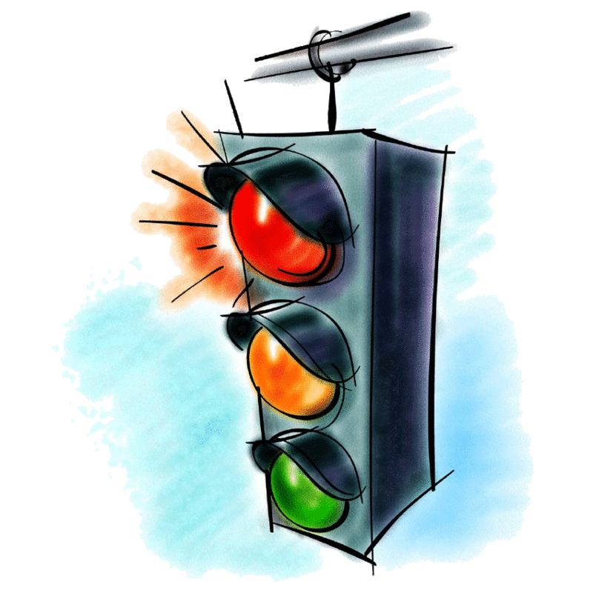
г. Белокуриха Алтайский край

"ЗЕЛЁНЫЙ ОГОНЁК"

Воспитатель: ФЕОФАНОВА ЕЛЕНА ВЛАДИМИРОВНА

БЕЛОКУРИХА 2014 г.
ЦЕЛЬ: Уточнить и закрепить знания детей о правилах поведения на улице, продолжать знакомить детей с некоторыми правилами дорожного движения, дорожными знаками, сигналами светофора. Закрепить цвета красный, желтый, зеленый.
ЗАДАЧИ: Продолжать знакомить со светофором и его сигналами, с правилами дорожного движения, дорожными знаками и их назначением. Закрепить знания о правилах безопасного поведения на дорогах, умение различать запрещающие, информационно-указательные и предупреждающие знаки сервиса.

Дети входят под музыку в зал и рассаживаются. Входят ведущий в костюме светофора
Светофор: Здравствуйте, ребята! Меня зовут Светофор! Мы с вами встретились, чтобы поговорить об очень важном – о правилах безопасного поведения на дороге. Наш детский сад находится рядом с большой дорогой – это шоссе. На нем оживленное автомобильное движение. Чтобы не попасть в беду, необходимо знать правила дорожного движения.

Милиционер: Делаем ребятам предостережение –
Выучите срочно правила движения!
Чтоб не волновались каждый день родители,
Чтоб спокойны были за рулем водители!

Раздается свисток визг тормозов. Выбегает растрепанная девочка.

Светофор: Ой девочка, ты кто?

Капризка: Я не девочка! Я Капризка!

Светофор: А ты разве не умеешь переходить улицу?

Капризка: Да я просто загляделась на эту штуку.

Светофор: А ты разве не знаешь что это?

Капризка: Нет! Не знаю.

Светофор: Дети, а вы знаете кто я? (ответы детей)
Выполняй закон простой:
Красный свет зажегся – стой!
Желтый вспыхнул – подожди!
А зеленый свет – иди!
Ребята, а узнали моего помощника? Правильно это милиционер регулировщик.

Милиционер: Я милиционер – регулировщик!
Милиционера пост
Очень важен и непрост.
Кто следит, чтоб все в пути
Знали, как себя вести?
Здесь, на посту, в любое время
Дежурит ловкий постовой.
Он управляет сразу всеми,
Кто перед ним на мостовой!

Светофор: Вот кто будет следить за порядком у нас здесь.

Капризка: Так что это за кружочки?

Светофор: Это сигналы светофора:

1 ребенок: Если свет зажегся красный,
значит, двигаться опасно!

2 ребенок: Желтый свет – предупрежденье:
Жди сигнала для движенья.

3 ребенок: Свет зеленый говорит:
пешеходам путь открыт!

Светофор: А чтобы вы, дети, и ты, Капризка, лучше запомнили сигналы светофора, мы с вами поиграем в игру

Проводится игра «Красный, желтый, зеленый»

Капризка: Я все поняла.
Нужно слушаться без спора
Указаний светофора.
Нужно правила движенья
Выполнять без возраженья.

Исполняется песня «Правила всем нужны»
Вбегает Жучка.

Светофор: Это ты Жучка? Что же ты не поздоровалась с ребятами? Послушай-ка, Жучка, мне не нравится твое поведение: ты все время бегаешь по проезжей части. Ты этого не должна делать, иначе с тобой может случиться беда. Давай я тебе покажу, как надо переходить улицу. Прежде всего, ребята, где надо переходить улицу? (ответы детей) А вы знаете, как обозначается пешеходный переход? (зебра)

Ребенок: Пешеход, пешеход!
Помни ты про переход.
«Зеброй» назван переход,
Чтобы двигаться вперед!

Светофор: Жучка, иди сюда! Убедись, что нет машин: посмотри сначала направо, посмотри налево. А потом начинай переход. Понятно?

Жучка идет, потом бежит.

Светофор: Ох, Жучка! Опять ты все неправильно делаешь. Посмотри, как девочки переходят улицу, а теперь как мальчики. Ну, теперь понятно?

Жучка вырывается и убегает. Прибегает уже с шариком и играет на дороге.

Жучка: Мне машина нипочем!
Буду здесь играть с мячом!

Мяч попадает под проезжающую машину и лопается.

Жучка: Ой-ой-ой! Бедный мой мячик! Что с ним стало!

1 водитель: Скажи спасибо, что с тобой ничего плохого не произошло!

2 водитель: Жучка, ребята! Запомните: играть на проезжей части нельзя – это очень опасно.

1 водитель: На проезжей части, дети,
Не играйте в игры эти!

2 водитель: Бегать можно без оглядки
Во дворе и на площадке!

Светофор: Ребята, представьте, что вы во дворе играете в мяч. Вдруг он выкатился на дорогу. Что делать? (ответы детей) А вот если на дороге вы увидите такой знак (осторожно дети) то это значит, что рядом есть детская площадка и на ней можно поиграть.
Игра «Лови мяч»

Светофор: Правил дорожных на свете немало
Все бы их выучить нам не мешало.
Помощь нам в этом знаки окажут
Как себя вести обязательно подскажут.
Только где они у меня?

Вбегает Жучка несет знаки.

Светофор: Жучка, ты зачем их взяла?
Жучка: Поиграть!

Светофор: Нет Жучка! Со знаками играть нельзя! Они должны стоять на своих местах.

1 знак: Пешеход, пешеход!
Помни ты про переход.
«Зеброй» назван переход,
Чтобы двигаться вперед.

2 знак: Вдруг случись аппендицит
Помни – рядом Айболит!

3 знак: Захотелось есть в пути
Вот столовая – войди!

4 знак: Оседлал велосипед
Мчи тебе запрета нет!

5 знак: Прикатил велосипед –
Поворачивай – запрет!

6 знак: Здесь нельзя, а ты прошел
Ох малыш – нехорошо!

Светофор: Вот ребята какие важные знаки! А чтобы вы их лучше запомнили, мы поиграем в игру.

Игра «Собери знак»(дети собирают из частей целый знак)

Светофор: Замечательно! А вот еще интересная игра. Я буду вам задавать вопрос, а вы, если согласны, отвечайте: «Это я, это я, это все мои друзья!», а если не согласны – молчите. Будьте внимательны!

Кто из вас идет вперед
Только там, где переход?

Кто летит вперед так скоро,
Что не видит светофора?

Кто из вас, идя домой,
Держит путь по мостовой.
Знает кто, что красный свет –
Это значит – хода нет?

Молодцы, ребята!
На улице будьте внимательны, дети!
Твердо запомните правила эти.
Правила эти помни всегда,
Чтоб не случилась с тобою беда!

Ребята, я вам желаю всего доброго! А главное – будьте здоровы! Берегите себя!

